Лабораторная работа по курсу “Компьютерная графика” №4
Функция рекурсивна, если в ней содержится одно или несколько обращений к самой себе или к другим функциям, в которых есть обращение с этой функции. При вызове самой себя задаются входные параметры, один из которых – целочисленный аргумент n, определяющий глубину рекурсии

Задание 1
Задача решается с применением рекурсии. Для решения задачи для заданных трех чисел Хс, Ус и R соединить точки с координатами
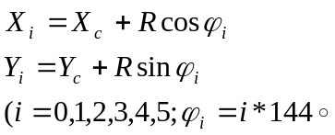

, что в результате дает звезду.

Задание 2
Аналогично заданию 1, только выводится окружность и к ней применяется рекурсивное обращение

Задание 3
Нарисовать треугольник и затем применить к нему рекурсивное преобразование.
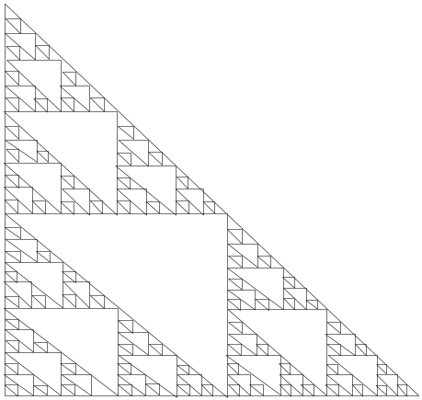

Задание 4

На первом шаге берем прямую линию и заменяем ее на 9 отрезков длинной в 3 раза меньшей, чем длинна исходной линии. Далее делаем то же самое с каждым отрезком получившейся линии. И так до бесконечности
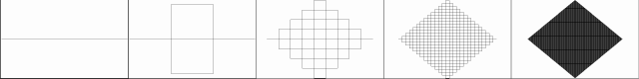

Задание 5
Нарисовать букву Т и затем применить к ней рекурсивное преобразование. Прямое применение рекурсии даст симметрию рисунка, внесение случайной составляющей позволит изменить полу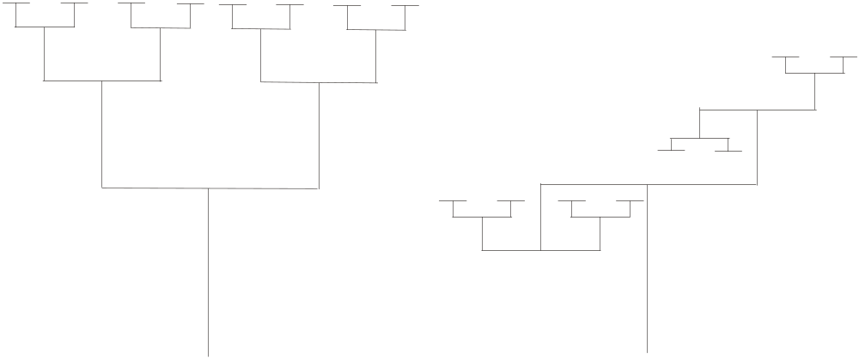ченное изображение

Задание 6
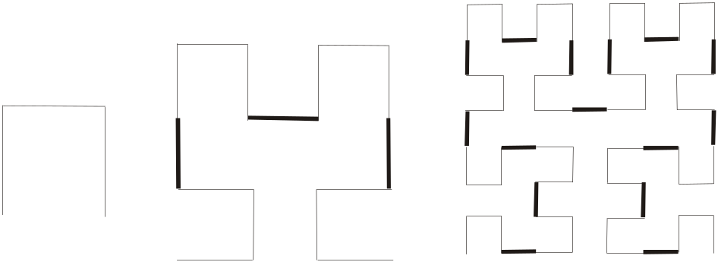Кривая Гильберта. Основана на изображении буквы П, вычерченной в виде трех сторон квадрата. Существуют кривые Гильберта порядков 1,2, 3,.., обозначаемые как Н1, Н2, Н3

Н1 Н2 Н3

Задание 7
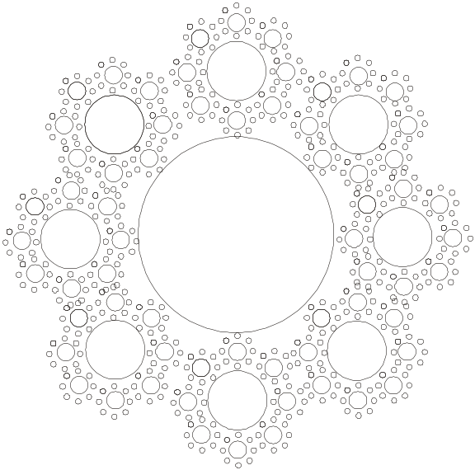Рисование окружности с центром и радиусом, заданным в качестве аргумента, рекурсивно обращаться к себе для вычерчивания той же самой фигуры, но меньшей чем исходная

Задание 8
Фрактал — «фрактальный треугольник» (его еще называют «снежинка Коха»):

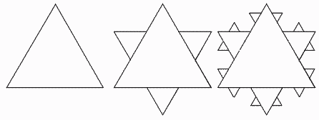

Задание 9

Рисование квадратов (могут быть другие фигуры)
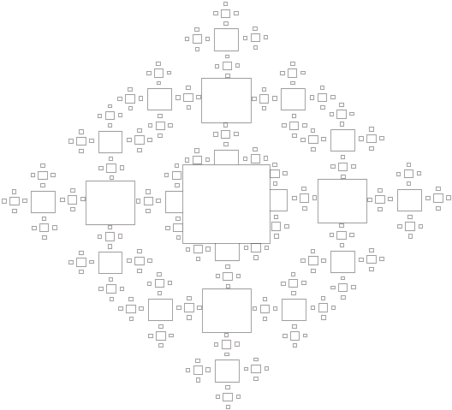
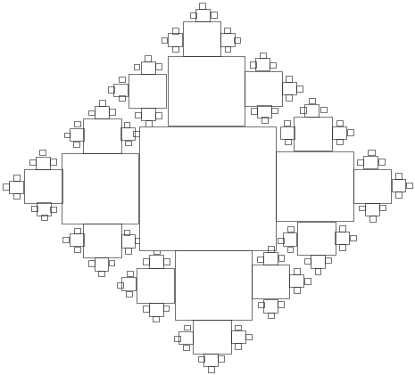

Задание 10
Рисование ФРАКТАЛА – внешний контур квадратов, вычерченный в виде единой кривой

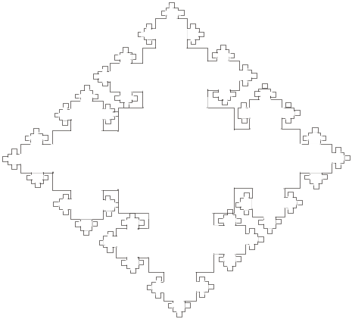

Задание 11
Генерация кривых. Генерация зависит от базовой фигуры

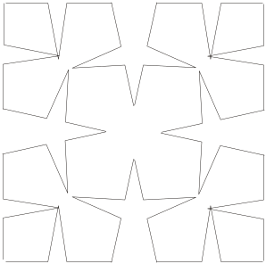

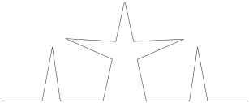

Задание 12
Генерация кривых. Кривая Коши
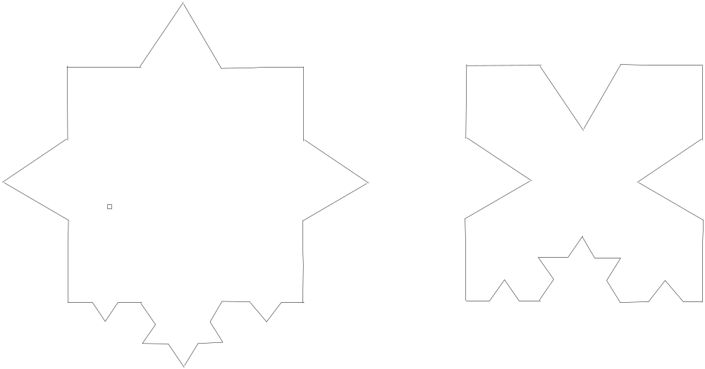

Задание 13
“Пифагорово” дерево
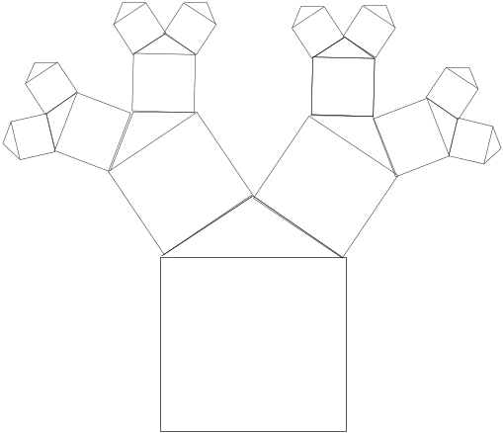

Задание 14
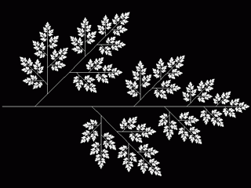
Геометрический фрактал - Лист

Задание 15
Кривая Дракона
Драконова ломаная относится к классу самоподобных рекурсивно порождаемых геометрических структур. Ломаная нулевого порядка представляет собой просто прямой угол. Изображение фигуры каждого следующего порядка строится путем рекурсивных замен каждого из отрезков фигуры младшего порядка на два отрезка, сложенных также в виде прямого угла.
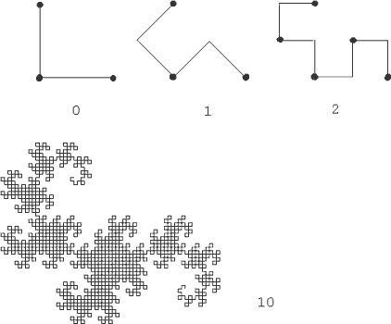

Задание 16

L-системы - построения дерева, измените правила, чтобы увидеть варианты деревьев
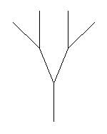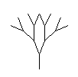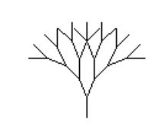

Задание 17
IFS-фракталы
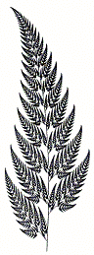
Одним из наиболее знаменитых IFS-изображений (Системы Итерируемых Функций - Iterated Functions System) является папоротник, в котором каждый лист в действительности представляет собой миниатюрный вариант самого папоротника (см. рис.). Несмотря на то, что картинка создана компьютером методом аффинных преобразований, папоротник выглядит совершенно как настоящий.
IFS мы в ходе каждой итерации заменяем некий полигон (квадрат, треугольник, круг) на набор полигонов, каждый их которых подвергнут аффинным преобразованиям. При аффинных преобразованиях исходное изображение меняет масштаб, параллельно переносится вдоль каждой из осей и вращается на некоторый угол.

Задание 18
Фрактал — множество Мандельброта.
Здесь каждая точка комплексной плоскости, вернее, соответствующее комплексное число, подставляется в отображение x → x² + С как значение коэффициента С, и проверяется, убегает ли на бесконечность точка х=0.
Вот его пример:
